RepairCafé am 25. Juni 2024 in der Wachsbleichstraße
Nur sporadisch war eine Stereowiedergabe mit dem 15 Jahre alten Kopfhörer noch möglich. Wir stellten gleich zwei Kabelbrüche fest. Die defekten Stellen wurden entfernt und neu angeschlossen. Nun funktioniert der Kopfhörer wieder.
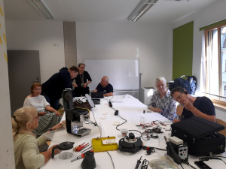wieder viel los
Die vorgestellte Kaffeemaschine „TCM 268603 Typ 241565“ war im Betrieb undicht. Die Stelle war schnell gefunden – die Silikondichtung vom Padhalter war gerissen. Aber die passende Dichtung zu finden, dass haben wir nicht geschafft. Sollte die Maschine deshalb nach 10 Jahren den Weg zum Wertstoffhof gehen? Kann doch eigentlich nicht sein.
Auch die nächste Kaffeemaschine, eine „Kenwood CM020“ war undicht, allerdings schon ohne in Betrieb zu sein. Hier fanden wir eine undichte Heizung vor. Unser Besucher beschafft eine neue, die im Internet verfügbar ist und kommt wieder. Fortsetzung folgt.
Der Staubsauger „Kärcher WD3.230“ hatte ein seltsames Verhalten: er ging ca. eine Minute, dann drehte der Motor hoch und saugte nicht mehr. Die Ursache war schnell gefunden. Die Verschlussschraube am Feinfilter fehlte und der Hauptfilterbeutel war voll. Durch die fehlende Verschraubung änderte der Feinfilter seine Position, so dass er nicht mehr saugte. Wir haben eine Ersatzschraube im Internet gesucht und gefunden. Wenn die da ist, kann unsere Besucherin die nötigen Arbeiten selbst ausführen.
Abschließen konnten wir heute die Reparatur am Ladegerät für den Rasenmäherakku vom RC am 17.06. Unser Besucher hatte ein neues Netzteil mitgebracht. Das Kabel wurde direkt in die Ladestation eingeführt und angeschlossen.

Nicht mehr einschalten lies sich der Subwoofer „Canton SUB 650“. Hier fanden wir im Standby-Netzteil eine defekte Schottky-Diode, die wir wechseln konnten. Nun geht er wieder.
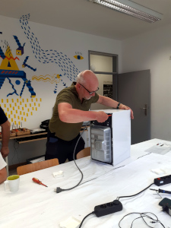der Besucher schraubt sein Gerät auf
Länger haben wir an der Mikrowelle „Samsung MC28H5013AW“ gebraucht. Das Gerät ging auch ohne Betrieb nach unterschiedlicher Zeit in Störung mit Anzeige „SE“. Nach unserer Internetrecherche bedeutet der Fehler, dass eine oder mehrere Tasten längere Zeit gedrückt wurden. Wir haben das Bedienfeld ausgebaut und auseinandergenommen. Ohne angestecktes Bedienfeld trat der Fehler schon mal nicht auf. Also konnten wir wirklich von einem „Tastenschluss“ ausgehen. Durch Ausmessen der Matrix bekamen wir dann auch raus, dass es die Wahltaste „Mikrowelle“ war. Eine Reparatur der Folieneinheit war nicht möglich. Ein Ersatzteil haben wir dann nach längerer Suche im Internet gefunden – die Entscheidung über Kauf und der Fortsetzung liegt nun beim Eigentümer.
Heute konnten wir 6,5 kg Müll vermeiden.
- Micha

